 | 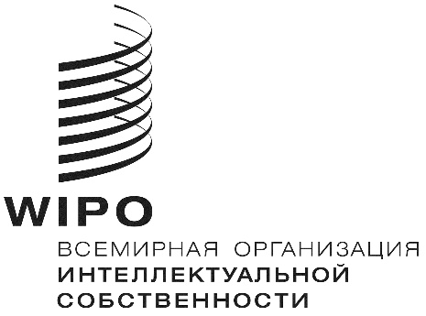 | R
CWS/6/32
ОРИГИНАЛ: английский
ДАТА: 24 СЕНТЯБРЯ 2018 Г.

Комитет по стандартам ВОИС (КСВ)

Шестая сессия
Женева, 15-19 октября 2018 г.

РАССМОТРЕНИЕ ПРОГРАММЫ РАБОТЫ И ПЕРЕЧНЯ ЗАДАНИЙ КСВ

Документ подготовлен Секретариатом

Комитет по стандартам ВОИС (КСВ) в ходе своей пятой сессии, состоявшейся 29 мая - 2 июня 2017 г., одобрил перечень задач, воспроизведенных в приложении I к документу CWS/5/20, и поручил Секретариату обновить перечень задач с учетом решений, принятых на пятой сессии КСВ (см. пункты 114 - 116 документа CWS/5/22). На основе этих решений Секретариат подготовил новый пересмотренный перечень задач, который воспроизводится в приложении к настоящему документу, для его рассмотрения КСВ.
Для каждой задачи в приложении приводится следующая информация: описание, ответственный за выполнение задачи/руководитель целевой группы, запланированные действия, примечания и, в соответствующих случаях, предложения для рассмотрения и одобрения КСВ. Следует отметить, что представленная в приложении информация по некоторым задачам может быть пересмотрена и обновлена с учетом решений, принятых на нынешней сессии КСВ.
Кроме того, КСВ одобрил предложение в отношении обзора программы работы КСВ, представленное Секретариатом; и поручил Секретариату опубликовать полный обзор программы работы КСВ на веб-сайте ВОИС. (см. пункты 117 и 118 документа CWS/5/22). Обзор программы опубликован на веб-сайте ВОИС: http://www.wipo.int/cws/en/.
КСВ предлагается:
  - Принять к сведению информацию и план, представленные в настоящем документе; и
  - рассмотреть перечень заданий, воспроизведенный в приложении к настоящему документу, и принять решение в отношении окончательного варианта для включения в программу работы КСВ.

[Приложение следует]

